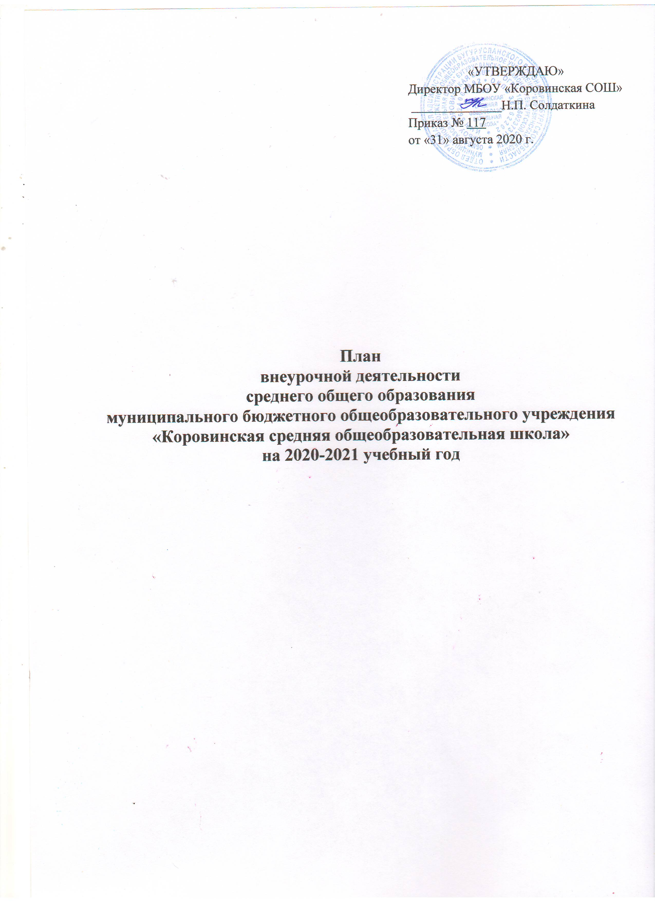

Пояснительная записка

План внеурочной деятельности муниципального бюджетного общеобразовательного учреждения «Коровинская СОШ» Бугурусланского района Оренбургской области обеспечивает реализацию требований Федерального государственного образовательного среднего общего образования и определяет общий и максимальный объем нагрузки обучающихся в рамках внеурочной деятельности, состав и структуру направлений и форм внеурочной деятельности по классам. План внеурочной деятельности разработан с учетом требований следующих нормативных документов:
- Федерального Закона от 29 декабря 2012 № 273-ФЗ «Об образовании в Российской Федерации»;
- Федерального государственного образовательного стандарта среднего общего образования, утвержден приказом Минобрнауки России от 17 мая 2012 г. № 413; (в ред. Приказов Минобрнауки России от 29.12.2014 № 1645, от 31.12.2015 № 1578, от 29.06.2017 № 613) постановления Главного государственного санитарного врача РФ от 29.12.2010 № 189 «Об утверждении СанПиН 2.4.2.2821-10 «Санитарно-эпидемиологические требования к условиям и организации обучения в общеобразовательных учреждениях» (в ред. изменений № 1, утв. Постановлением Главного государственного санитарного врача РФ от 29.06.2011 № 85, изменений № 2, утв. Постановлением Главного государственного санитарного врача РФ от 25.12.2013 № 72, изменений № 3, утв. Постановлением Главного государственного санитарного врача РФ от 24.11.2015 № 81);
- приказа Министерства образования и науки РФ от 30 августа 2013 г. № 1015 "Об утверждении Порядка организации и осуществления образовательной деятельности по основным общеобразовательным программам начального общего, основного общего и среднего общего образования" (с изменениями и дополнениями);

План внеурочной деятельности является частью образовательной программы МБОУ «Коровинская СОШ» и определяет состав и структуру направлений, формы организации, объём внеурочной деятельности на уровне среднего общего образования с учётом интересов обучающихся и возможностей школы. А также, согласно ФГОС СОО, направлен на достижение обучающимися планируемых результатов освоения основной образовательной программы среднего общего образования.

Цели внеурочной деятельности
Внеурочная деятельность является инновацией Федерального государственного образовательного стандарта второго поколения, становится обязательным элементом школьного образования и ставит перед педагогическим коллективом задачу организации развивающей среды для обучающихся.
Основными целями внеурочной деятельности по ФГОС являются создание условий для достижения учащимися необходимого для жизни в обществе социального опыта и формирования принимаемой обществом системы ценностей, создание условий для многогранного развития и социализации каждого учащегося, создание воспитывающей среды, обеспечивающей активизацию социальных, интеллектуальных интересов учащихся в свободное время, развитие здоровой, творчески растущей личности с сформированной
гражданской ответственностью и правовым самосознанием, подготовленной к жизнедеятельности в новых условиях, способной на социально значимую практическую деятельность, реализацию добровольческих инициатив.

Внеурочная деятельность ставит ряд задач:
- раскрытие интересов, склонностей, способностей, обучающихся к различным видам деятельности; - расширение кругозора и рамок общения в социуме;
- создание условий для индивидуального развития ребенка в избранной сфере внеурочной деятельности и реализации на практике приобретенных знаний, умений и навыков;
- развитие навыков целеполагания и организаторских способностей, социальной активности, опыта неформального общения, взаимодействия, сотрудничества;
- достижение личностных и метапредметных результатов.
Общая характеристика курса внеурочной деятельности
Для реализации внеурочной деятельности в школе организована модель плана с преобладанием воспитательных мероприятий и педагогической поддержки обучающихся. Она заключается в оптимизации всех внутренних ресурсов школы и предполагает, что в ее реализации принимают участие все педагогические работники (классные руководители, педагог-психолог, учителя по предметам). Координирующую роль выполняет классный руководитель, который в соответствии со своими функциями и задачами взаимодействует со всеми участниками образовательного процесса, организует систему отношений через разнообразные формы воспитательной деятельности коллектива класса, организует социально значимую, творческую деятельность обучающихся, ведёт учёт посещаемости занятий внеурочной деятельности. Данная модель поможет создать единое образовательное пространство в МБОУ «Коровинская СОШ» как в содержательном, так и в организационном единстве.
Организуется внеурочная деятельность на основе взаимодействия всех субъектов образовательного процесса через следующие формы: экскурсии, кружки, школьный спортивный клуб, конференции, исследовательскую деятельность, ученические сообщества, олимпиады, соревнования, конкурсы, фестивали, научное общество учащихся, акции и другие формы, отличные от урочной, на добровольной основе в соответствии с выбором участников образовательных отношений.
Внеурочная деятельность организуется так же в сотрудничестве с организациями, местным сообществом, социальными партнерами школы, с учреждениями культуры и др.и содержит следующие направления по ФГОС среднего общего образования:
Спортивно-оздоровительное направление: осознание ценности здорового, безопасного и экологически целесообразного образа жизни, формирование позитивного отношения к спорту, физическим упражнениям, правильному питанию, знаний о современных угрозах для жизни и здоровья людей, в том числе экологических и транспортных, готовности активно им противостоять.
Духовно-нравственное направление: осознанное ценностное отношение к национальным базовым ценностям, России, своему народу, своему краю, отечественному культурно-историческому наследию, государственной символике, законам РФ, русскому и родному языку, народным традициям, старшему поколению; сформированная гражданская компетенция; понимание и осознание моральных норм и правил нравственного поведения, в том числе этических норм взаимоотношений в семье, между поколениями, носителями разных убеждений, представителями различных социальных групп; уважительное отношение к жизненным проблемам других людей, сочувствие к человеку, находящемуся в трудной ситуации; уважительное отношение к родителям(законным представителям), к старшим, заботливое отношение к младшим; знание традиций своей семьи и образовательного учреждения, бережное отношение к ним.
Общеинтеллектуальное направление: осознанное ценностное отношение к интеллектуально-познавательной деятельности и творчеству; сформированная мотивация к самореализации в творчестве, интеллектуально-познавательной и научно –практической деятельности; сформированные компетенции познавательной деятельности: постановка и решение познавательных задач; нестандартные решения, овладение информационными технологиями (поиск, переработка, выдача информации); развитие познавательных процессов: восприятия, внимания, памяти, мышления, воображения; способность обучающихся самостоятельно продвигаться в своем развитии, выстраивать свою образовательную траекторию.
Общекультурное направление: понимание и осознание моральных норм и правил нравственного поведения, в том числе этических норм взаимоотношений в семье, между поколениями, носителями разных убеждений, представителями различных социальных групп; понимание и осознание эстетических и художественных ценностей отечественной культуры; народного творчества, этнокультурных традиций, фольклора народов России; способность видеть красоту в окружающем мире; в поведении, поступках людей; сформированное эстетическое отношение к окружающему миру и самому себе; сформированная потребность повышать свой культурный уровень; потребность самореализации в различных видах творческой деятельности; знание культурных традиций своей семьи и образовательного учреждения, бережное отношение к ним.
Социальное направление: овладение социальными знаниями (об общественных нормах, об устройстве общества, о социально одобряемых и неодобряемых формах поведения в обществе и т. п.), понимание и осознание социальной реальности и повседневной жизни; сформированные позитивные отношения школьника к базовым ценностям общества (человек, семья, Отечество, природа, мир, знания, труд, культура), сформированное ценностное отношение к социальной реальности в целом; достижение учащимися необходимого для жизни в обществе, социуме социального опыта, получение школьником опыта и навыков самостоятельного социального действия; сотрудничество, толерантность, уважение и принятие другого, социальная мобильность; умение коммуникативно взаимодействовать с окружающими людьми, овладение социокультурными нормами поведения в различных ситуациях межличностного и межкультурного общения; ценностное отношение к окружающей среде, природе; людям; потребность природоохранной деятельности, участия в экологических инициативах, проектах, социально-значимой деятельности.
Внеурочная деятельность осуществляется на основе вышеперечисленных направлений в соответствии с планом и расписанием занятий до 700 часов за два года обучения, в год – не более 350 часов.
Общешкольные дела по программе воспитательной системы являются компонентом внеурочной деятельности. Также в плане внеурочной деятельности заложен модуль классного руководителя (час общения, классные и общешкольные мероприятия). В модуле классного руководителя может отсутствовать расписание занятий внеурочной деятельности, так как занятия (мероприятия) проводятся в свободной форме, с учётом скользящего графика проведения мероприятий, конкурсов, олимпиад, спортивных соревнований. Возможно проведение занятий с группой обучающихся, с учётом их интересов и индивидуальных особенностей. Образовательная нагрузка несистемных занятий (мероприятий) распределяется в течение учебного года. Классный руководитель ведёт учёт всех занятий.
Внеурочная деятельность организуется также в сотрудничестве с организациями, местным сообществом, социальными партнерами школы, с учреждениями культуры и спорта, используются возможности дополнительного образования и др.
Продолжительность системных занятий внеурочной деятельности составляет 40 минут. Внеурочные занятия (мероприятия) проводятся как с группой детей одного класса, так и с группой разных классов.
Внеурочная деятельность может быть реализована как в течение учебной недели, так и во время каникул.

План
внеурочной деятельности для 10-11 класса
в рамках ФГОС МБОУ «Коровинская СОШ»
на 2020-2021 учебный год.

№п/п | Направление внеурочной деятельности | Формы  организации | Название  программы | Часов в неделю
 |  |  |  | 10 класс | 11 класс
 | Социальное | Волонтерское объединение | Выбор | 1 | 1
 |  | Клуб «Общение» | Самосовершенствование личности | 1 | 1
 | Духовно-  нравственное | Военно-  патриотическ  ое  объединение | Патриот | 1 | 1
 | Общеинтеллектуальное | ТО «Эрудит» | Эрудит | 1 | 1
 | Общекультурное | ТО «Краевед» | Краевед | 1 | 1
 | Спортивно-оздорови-тельное | ШСК | Олимпиец | 1 | 1
 | Всего: |  |  | 6 | 6

В процессе реализации программ предполагается достижение определенных общих результатов обучения (по каждому объединению такие ожидаемые результаты прописываются педагогом индивидуально в программе). Выполнение плана внеурочной деятельности завершается промежуточной аттестацией обучающихся

Формы промежуточной аттестации
внеурочной деятельности в рамках ФГОС СОО
№п/п | Направление внеурочной деятельности | Формы  организации | Название  программы | Форма аттестации
 |  |  |  | 10 | 11
1 | Социальное | Волонтерское объединение | Выбор | Отчет об участии в акциях | Отчет об участии в акциях
 |  | Клуб «Общение» | Самосовершенствование личности | Коллективное творческое дело | Коллективное творческое дело
2 | Духовно-  нравственное | Военно-  патриотическ  ое  объединение | Патриот | Изготовление буклета | Отчет об участии в акциях
3 | Общеинтеллектуальное | ТО «Эрудит» | Эрудит | Сочинение | Сочинение
4 | Общекультурное | ТО «Краевед» | Краевед | Защита проекта | Защита проекта
5 | Спортивно-оздорови-тельное | ШСК | Олимпиец | соревнование | соревнование

Планируемые результаты освоения школьниками курсов внеурочной деятельности.
Личностные результаты можно рассмотреть на трех уровнях:
1. усвоение школьником социально значимых знаний, т. е. знаний норм и традиций того общества, в котором он живёт. Это поможет растущему человеку лучше ориентироваться в жизни окружающего его общества, понимать, на каких правилах оно держится, что в нём считается нужным, верным, правильным, что в нём осуждается и табуируется, каковы социально одобряемые и социально неодобряемые формы поведения. Это так называемый знаниевый компонент личностных результатов;
2. развитие социально значимых отношений обучающегося — позитивных отношений к тем объектам и явлениям окружающего мира, которые считаются в этом обществе ценностями — к Отечеству, труду, знаниям, природе, культуре, миру, к другим людям, к юдям иной культуры, национальности, вероисповедания, к здоровью, своему внутреннему миру и т. п.
Это аксиологический компонент личностных результатов;
3. приобретение школьником опыта осуществления социально значимых действий, ориентированных на сохранение и развитие того, что в обществе признаётся ценностями.
Это деятельный компонент личностных результатов.
Таким образом, обучающийся должен пройти через 3 уровня: получить знания, изучить ресурсы, которые его окружают для перехода к практическим действиям, что будет способствовать разностороннему развитию личности.
Внеурочная деятельность опирается прежде всего на внутреннюю мотивацию и желание всех субъектов образовательного процесса. Только в этом случае личностно развивающий, воспитательный потенциал внеурочной деятельности может быть реализован в полной мере.
Метапредметными результатами внеурочной деятельности, согласно ФГОС,
является формирование следующих универсальных учебных действий (УУД):
- умение самостоятельно определять цели, ставить и формулировать для себя новые задачи в учебе и познавательной деятельности, развивать мотивы и интересы своей познавательной деятельности;
- умение самостоятельно планировать пути достижения целей, в том числе альтернативные, осознанно выбирать наиболее эффективные способы решения учебных и познавательных задач;
- умение соотносить свои действия с планируемыми результатами, осуществлять контроль
своей деятельности в процессе достижения результата, определять способы действий в рамках предложенных условий и требований, корректировать свои действия в соответствии с изменяющейся ситуацией;
- умение оценивать правильность выполнения учебной задачи, собственные возможности
ее решения;
- владение основами самоконтроля, самооценки, принятия решений и осуществления осознанного выбора в учебной и познавательной деятельности;
- умение определять понятия, создавать обобщения, устанавливать аналогии, классифицировать, самостоятельно выбирать основания и критерии для классификации, устанавливать причинно-следственные связи, строить логическое рассуждение, умозаключение (индуктивное, дедуктивное и по аналогии) и делать выводы;
- умение создавать, применять и преобразовывать знаки и символы, модели и схемы для
решения учебных и познавательных задач;
- умение организовывать учебное сотрудничество и совместную деятельность с учителем
и сверстниками; работать индивидуально и в группе: находить общее решение и разрешать конфликты на основе согласования позиций и учета интересов; формулировать, аргументировать и отстаивать свое мнение;
- умение осознанно использовать речевые средства в соответствии с задачей коммуникации для выражения своих чувств, мыслей и потребностей; планирования и регуляции своей деятельности; владение устной и письменной речью, монологической контекстной речью;
- формирование и развитие компетентности в области использования информационно- коммуникационных технологий (далее ИКТ-компетенции);
- формирование и развитие экологического мышления, умение применять его в познавательной, коммуникативной, социальной практике и профессиональной ориентации.

